解答题训练（三）限时60分钟
三、解答题：本大题共5小题，共72分．解答应写出文字说明，演算步骤或证明过程．
18．（本小题满分14分）
已知函数，是的导函数．
（1）求出，及函数y=的最小正周期；
（2）当时，函数的值域．

19．（本小题满分14分）
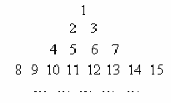
把所有正整数按上小下大，左小右大的原则排成如
图所示的数表，其中第行共有个正整数，设
表示位于这个数表中从上往下数第
行，从左往右第个数．
（1）若，求和的值；
（2）记，求证：当时，．

20．（本小题满分15分）
如图，正方形所在平面与圆所在平面相交于，线段为圆的弦，
垂直于圆所在平面，垂足是圆上异于、的点，，圆的直径为9。
（1）求证：平面平面；
（2）求二面角的平面角的正切值．
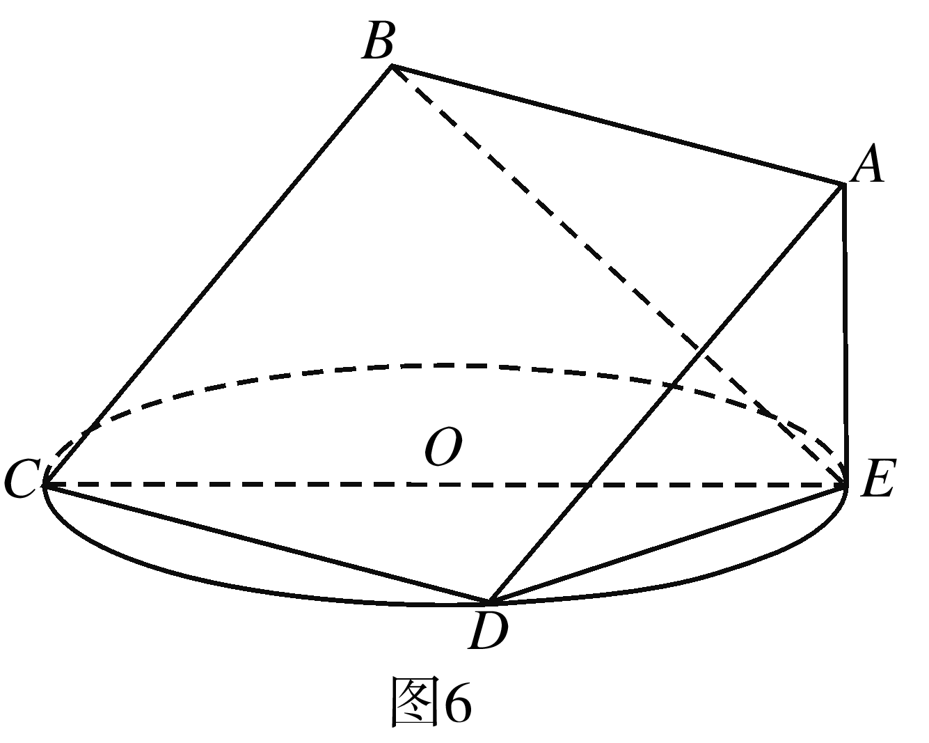

21．（本小题满分15分）
已知点是椭圆上任意一点，直线的方程为．
（1）判断直线与椭圆E交点的个数；
（2）过点$(2,3)$作动直线$l$交椭圆E于两个不同的点$P,Q$，过$P,Q$作椭圆的切线，
两条切线的交点为$M$， 设O为坐标原点，当四边形$\text{POQM}$的面积为4时，求
直线$l$的方程．

22．（本小题满分14分）
已知函数在x=1处取得极值为2，设函数图象上任意一点
处的切线斜率为k．
（1）求实数k的取值范围；
（2）若对于任意，存在k，使得，求证．

解答题训练（三）参答
18．（本小题满分14分）
解：（1）∵， …………………………3分
∴ =，………5分
所以y=的最小正周期为T＝2π．………7分

（2）．
∵，∴．
∴函数的值域为． ……………………………………………14分

19．（本小题满分14分）
解：（1）因为数表中前行共有个数，
则第行的第一个数是，所以．
因为，则，即．
令，则．
（2）因为，则，
所以
当时，
．

20．（本小题满分15分）
（1）证明：∵垂直于圆所在平面，在圆所在平面上，∴．
在正方形中，，
∵，∴平面．∵平面，
∴平面平面．……………………………………………6分
（2）解法1：∵平面，平面，∴．
∴为圆的直径，即．
设正方形的边长为，
在△中，，
在△中，，
由，解得，． ∴．
过点作于点，作交于点，连结，
由于平面，平面，
∴．∵，∴平面．
∵平面，∴．
∵，，∴平面．
∵平面，∴．来源:学*科*网Z*X*X*K]
∴是二面角的平面角．…………………………………10分
在△中，，，，
∵，∴．
在△中，，,∴．……………14分
故二面角的平面角的正切值为． …………………………15分
解法2：∵平面，平面，
∴．∴为圆的直径，即．
设正方形的边长为，在△中，，
在△中，，
由，解得，。∴．
以为坐标原点，分别以、所在的直线为轴、轴建立如图所示的空间直
角坐标系，则，，，
设平面的法向量为，
则即
x
y
z
取，
则是平面的一个法向量．
设平面的法向量为，
则即．
取，则是平面的一个法向量．
，
． ．
故二面角的平面角的正切值为．………………………………15分

21．（本小题满分15分）
解：（1）联列方程，消去y得：．
点在椭圆．
． ．
即直线m与椭圆有且只有一个交点．…………………………………… 6分

（2）依题意设直线$l$方程为$y=k(x−2)+3$，
与椭圆联立得$(1+4k^{2})x^{2}+8k(3−2k)x+4(4k^{2}−\text{12}k+8)=0$，
$Δ=\text{64}(3−2k)$，由$Δ>0$得$k>\frac{2}{3}$．
设$P(x_{1},y_{1}),Q(x_{2},y_{2})$，
则过$P,Q$椭圆的切线分别为$\frac{x_{1}x}{4}+y_{1}y=1$……①， 和$\frac{x_{2}x}{4}+y_{2}y=1$……②．
①$x_{2}−$②$x_{1}$，并且由$y_{1}=k(x_{1}−2)+3$及$y_{2}=k(x_{2}−2)+3$
得$y=\frac{1}{3−2k}(k≠\frac{3}{2})$．
同理$x=\frac{−4k}{3−2k}(k≠\frac{3}{2})$．
$\left|\text{PQ}\right|=\frac{\sqrt{\text{64}(3k−2)(1+k^{2})}}{1+4k^{2}}$，O到PQ的距离为$d_{1}=\frac{\left|3−2k\right|}{\sqrt{1+k^{2}}}$，
M到PQ的距离为$d_{2}=\frac{4\left|3k−2\right|}{\left|3−2k\right|\sqrt{1+k^{2}}}$，
$d_{1}+d_{2}=\frac{4k^{2}+1}{\left|3k−2\right|\sqrt{1+k^{2}}}$．
四边形$\text{POQM}$的面积$S=\frac{1}{2}(d_{1}+d_{2})⋅\left|\text{PQ}\right|=\frac{4\sqrt{3k−2}}{\left|3−2k\right|}$．
当$S=4$时解得$k=1$或$k=\frac{\text{11}}{4}$，直线$l$为$x−y+1=0$或$\text{11}x−4y−\text{10}=0$．15分

22．（本小题满分14分）
解：（1）$f^{'}\left(x\right)=\frac{\text{ab}−{\text{ax}}^{2}}{\left(x^{2}+b\right)}$．
由$f^{'}\left(1\right)=0$及$f\left(1\right)=2$得，$a=4,b=1$．
$$k=f^{'}\left(x_{0}\right)=4\left[\frac{2}{{\left(1+x_{0^{2}}\right)}^{2}}−\frac{1}{1+x_{0^{2}}}\right]$$
设$\frac{1}{1+x_{0^{2}}}=t$，$t∈(0,1]$得$k∈\left[−\frac{1}{2},4\right]$ ．…………………………………..5分
（2）$f^{'}\left(x\right)=\frac{4−4x^{2}}{\left(1+x^{2}\right)}$，令$f^{'}\left(x\right)>0⇒x∈\left(−1,1\right)$．
$f\left(x\right)$的增区间为$\left(−1,1\right)$，故当$0<x_{1}<x_{2}<1$时，$\frac{f\left(x_{2}\right)−f\left(x_{1}\right)}{x_{2}−x_{1}}>0$．
即$k>0$，故$x_{0}∈\left(−1,1\right)$．
（法一）由于$f^{'}(x_{0})=f^{'}(−x_{0}）$，故只需要证明$x_{0}∈\left(0,1\right)$时结论成立．
由$k=\frac{f\left(x_{2}\right)−f\left(x_{1}\right)}{x_{2}−x_{1}}$，得$f\left(x_{2}\right)−{\text{kx}}_{2}=f\left(x_{1}\right)−{\text{kx}}_{1}$，
记$h(x)=f(x)−\text{kx}$，则$h(x_{2})=h(x_{1})$．
$h^{'}(x)=f^{'}(x)−k$，则$h^{'}(x_{0})=0$，
设$g\left(x\right)=\frac{1−x}{{\left(1+x\right)}^{2}},x∈\left(0,1\right)$，$g^{'}\left(x\right)=\frac{x−3}{(1+x)^{3}}<0$，
$g\left(x\right)$为减函数，故$f^{'}\left(x\right)$ 为减函数．
故当$x>x_{0}$时有$f^{'}(x)<f^{'}(x_{0}）=k$，此时$h^{'}(x)<0$，$h\left(x\right)$为减函数．
当$x<x_{0}$时$h^{'}(x)>0$，$h\left(x\right)$为增函数．
所以$h(x_{0})$为$h(x)$的唯一的极大值，因此要使$h(x_{2})=h(x_{1})$，必有$x_{1}<x_{0}<x_{2}$
综上，有$x_{1}<\left|x_{0}\right|<x_{2}$成立．………………………………………………….14分
（法二） 由已知：$\frac{1−x_{0^{2}}}{\left(x_{0^{2}}+1\right)\left(x_{0^{2}}+1\right)}=\frac{1−x_{1}x_{2}}{\left(x_{1^{2}}+1\right)\left(x_{2^{2}}+1\right)}$．①
下面以反证法证明结论：
假设$\left|x_{0}\right|≥x_{2}>x_{1}$，则$x_{0^{2}}>x_{1}x_{2}$，
因为$x_{0}∈\left(−1,1\right)$，$x_{1},x_{2}∈\left(0,1\right)$，所以$0<1−x_{0^{2}}<1−xx_{2}$，
又$0<\frac{1}{{\left(x_{0^{2}}+1\right)}^{2}}<\frac{1}{\left(x_{1^{2}}+1\right)\left(x_{2^{2}}+1\right)}$，
故$\frac{1−x_{0^{2}}}{\left(x_{0^{2}}+1\right)\left(x_{0^{2}}+1\right)}<\frac{1−x_{1}x_{2}}{\left(x_{1^{2}}+1\right)\left(x_{2^{2}}+1\right)}$．
与①式矛盾．
假设$\left|x_{0}\right|≤x_{1}<x_{2}$，同理可得$\frac{1−x_{0^{2}}}{\left(x_{0^{2}}+1\right)\left(x_{0^{2}}+1\right)}>\frac{1−x_{1}x_{2}}{\left(x_{1^{2}}+1\right)\left(x_{2^{2}}+1\right)}$．
与①式矛盾．
综上，有$x_{1}<\left|x_{0}\right|<x_{2}$成立．………………………………………………….14分

高考资源网独家
精品资源，欢迎下载！！
高考资源网
Ks5u~~K&S%5#U

Ks5u~~~K@s%U~~~

高考资源网
高考资源网
高考资源网

